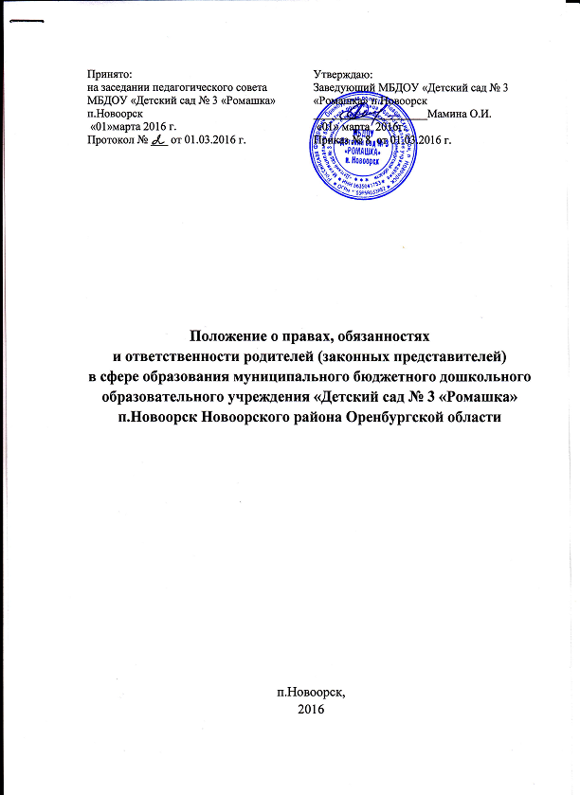
1. Настоящее Положение о правах, обязанностях и ответственности родителей (законных представителей) в сфере образования (далее по тексту
- Положение) муниципального дошкольного образовательного бюджетного учреждения «Детский сад № 3 «Ромашка» п.Новоорск Новоорского района Оренбургской области (далее учреждение) разработано в соответствии со статьями 44 Федерального закона "Об образовании в Российской Федерации", Федеральных государственных образовательных стандартов общего образования и устанавливает:
2. Родители (законные представители) несовершеннолетних обучающихся имеют преимущественное право на обучение и воспитание детей перед всеми другими лицами. Они обязаны заложить основы физического, нравственного и интеллектуального развития личности ребенка.
3. Учреждение оказывает помощь родителям (законным представителям) несовершеннолетних обучающихся в воспитании детей, охране и укреплении их физического и психического здоровья, развитии индивидуальных способностей и необходимой коррекции нарушений их развития.
3.1. Родители (законные представители) несовершеннолетних обучающихся имеют право:
- выбирать до завершения получения ребенком основного общего образования с учетом мнения ребенка, а также с учетом рекомендаций психолого-медико-педагогической комиссии (при их наличии) формы получения образования и формы обучения, организации, осуществляющие образовательную деятельность, язык, языки образования, факультативные и элективные учебные предметы, курсы, дисциплины (модули) из перечня, предлагаемого в учреждении";
- дать ребенку дошкольное, начальное общее, основное общее, среднее общее образование в семье. Ребенок, получающий образование в семье, по решению его родителей (законных представителей) с учетом его мнения на любом этапе обучения вправе продолжить образование в образовательной организации;
- знакомиться с уставом организации, осуществляющей образовательную деятельность, лицензией на осуществление образовательной деятельности, со свидетельством о государственной аккредитации, с учебно-программной документацией и другими документами, регламентирующими организацию и осуществление образовательной деятельности;
- знакомиться с содержанием образования, используемыми методами обучения и воспитания, образовательными технологиями;
- защищать права и законные интересы обучающихся;
- получать информацию о всех видах планируемых обследований (психологических, психолого-педагогических) обучающихся, давать согласие на проведение таких обследований или участие в таких обследованиях, отказаться от их проведения или участия в них, получать информацию о результатах проведенных обследований обучающихся;
- принимать участие в управлении организацией, осуществляющей образовательную деятельность, в форме, определяемой уставом этой организации;
- присутствовать при обследовании детей психолого-медико-педагогической комиссией, обсуждении результатов обследования и рекомендаций, полученных по результатам обследования, высказывать свое мнение относительно предлагаемых условий для организации обучения и воспитания детей.
3.2. Родители (законные представители) несовершеннолетних обучающихся обязаны:
- соблюдать правила внутреннего распорядка организации, осуществляющей образовательную деятельность, требования локальных нормативных актов, которые устанавливают режим занятий обучающихся, порядок регламентации образовательных отношений между образовательной организацией и обучающимися и (или) их родителями (законными представителями) и оформления возникновения, приостановления и прекращения этих отношений;
- уважать честь и достоинство обучающихся и работников организации, осуществляющей образовательную деятельность.
4. Иные права и обязанности родителей (законных представителей) несовершеннолетних обучающихся устанавливаются Федеральным законом РФ "Об образовании в Российской Федерации" № 273-ФЗ, иными федеральными законами, договором об образовании учреждения.
5. За неисполнение или ненадлежащее исполнение обязанностей, установленных Федеральным законом РФ "Об образовании в Российской Федерации" № 273-ФЗ и иными федеральными законами, родители (законные представители) несовершеннолетних обучающихся несут ответственность, предусмотренную законодательством Российской Федерации.

